Конспект интегрированного занятия

по художественно – эстетическому развитию
(аппликация)
для детей младшей группы

Тема:

«Государственный флаг России»

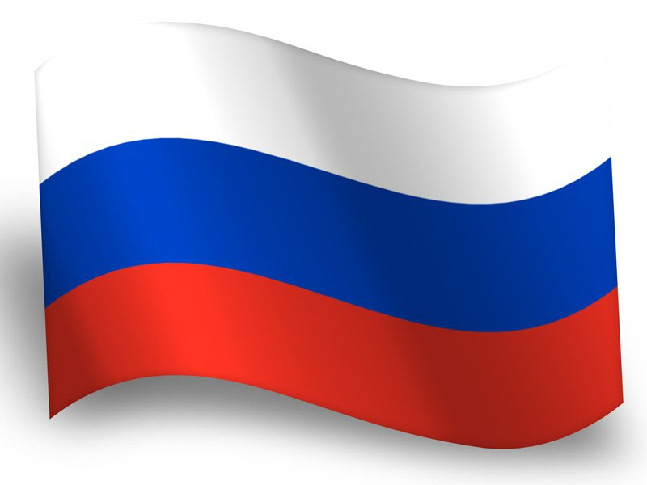

Подготовила и провела:
Воспитатель младшей группы
МДОУ « Детский сад Березка»
Яковлева Ольга Евгеньевна

Цель:
1.Формирование представления детей о Родине, знакомство с государственным флагом России, цветом и расположением его полос.
2.Воспитание любви к Родине, уважения к государственной символике;
3.Развитие умения пользоваться клеем и кистью, умения наклеивать готовые полосы, опираясь на образец
4.Развитие внимания, аккуратности, самостоятельности;
Задачи:
Образовательные: продолжать учить правильно, приклеивать, не выходя за контур изображения; вызвать интерес к изображению флага.
Развивающие: развивать чувство формы и цвета; развивать самостоятельность, внимание, мышление.
Воспитательные: воспитывать аккуратность;
Материал: Государственный флаг РФ, готовые полоски флага для наклеивания, клей, кисточки, салфетки, клеенки.

Ход занятия
Воспитатель: Ребята, к нам сегодня в гости пришла кукла Катя. Здравствуй, Катя. Мы рады тебя видеть у нас в гостях. А что это у тебя такое красивое?
Кукла Катя: Это флажок, мне его подарили на празднике.
Воспитатель: Ребята, а вы знаете, что это не простой флажок. Он особенный. Это флаг нашей Родины. Мы с вами живем в стране, которая называется Россия. Как называется наша страна? (Дети повторяют).
Воспитатель: Это наша Родина. Наша страна очень большая и красивая. У нашей страны есть свой флаг, символ нашей Родины. Посмотрите на него (показывает флаг РФ).
Воспитатель: Давайте внимательнее рассмотрим флаг нашей страны. Какие цвета присутствуют на флаге России? (Белый, синий, красный) – три цвета.
Воспитатель: Молодцы! Какого цвета наверху полоска у флага? (Белая).
- Какого цвета посередине полоска? (Синяя).
- Какого цвета внизу полоска? (Красная).
Воспитатель: Белая полоска напоминает нам о белоствольных берёзах, о русской зиме с бескрайними снежными просторами, о лёгких летних облачках, о белых ромашках на лугу. Синяя полоска похожа на синее небо, синие реки и моря России. А красный цвет всегда на Руси считался самым красивым. Это цвет солнечного рассвета, цветущих цветов, тепла и радости. О нашем флаге есть стихотворение известного писателя Владимира Степанова
Флаг России – триколор,
Три полоски ловит взор
И у каждой новый цвет,
А у цвета свой секрет.
Белый цвет – берёзка,
Синий – неба цвет.
Красная полоска –
Солнечный рассвет.
Воспитатель: Ребята, это самый главный флаг в нашей стране. Он развевается на главных зданиях нашего государства, нашего поселка. С нашим флагом проходят все самые важные события в нашей стране: парады, соревнования.
Кукла Катя: Как много интересного я узнала о флаге, теперь я знаю, что, у меня не просто флажок, а флаг нашей родины России.
Воспитатель: Ребята, давайте немного отдохнём.
Проводится физкультминутка.
Девочки и мальчики (руки на пояс)
Прыгают как мячики, (ритмичные прыжки)
Ножками топают, (топанье ногами)
Ручками хлопают, (хлопки в ладоши)
Глазками моргают, (руки на пояс и ритмичное зажмуривание глаз)
После отдыхают (руки вниз)
Воспитатель: Молодцы! Отдохнули? Посмотрите ещё раз, внимательно, как располагаются полоски на нашем флаге. Сверху – белая полоска, посередине – синяя, внизу – красная. Сегодня мы с вами попробуем сделать похожие флаги.
У детей на столах лежат готовые шаблоны: полоски красного, синего и белого цвета, которые нужно наклеить на альбомный лист. Воспитатель обращает внимание детей на то, что полосы располагаются горизонтально. Напоминает правила наклеивания. Дети приступают к работе. По ходу самостоятельной работы воспитатель оказывает помощь детям, хвалит детей за правильность выполнения, аккуратность в работе.
Воспитатель: Молодцы, ребята! Красивые флаги у вас получились, как настоящие. Давайте ещё раз повторим, как называется наша Родина? (дети отвечают). Правильно - Россия, она очень большая и красивая, и мы ей гордимся.
А теперь предлагаю вам сфотографироваться с вашими работами и с Катей.

